Chapitre 5 : Les équations

I. Vocabulaire

Inconnue : lettre qui « cache » un nombre cherché (x, *y*, …)

Equation : opération « à trous » dont les « trous » sont remplacés par des inconnues.

|  |  |
| --- | --- |
| 4x + 7 = 2x + 1 | |
| 1er nombre  (nombre de gauche) | 2nd nombre  (nombre de droite) |

Résoudre une équation : chercher et trouver le nombre « caché » sous l’inconnue.

Solution : nombre caché sous l’inconnue.

**⇨ Vérification :**

**-3 est-il solution de l’équation 4x + 7 = 2x + 1 ?**

On remplace x par -3 dans chaque membre puis on compare.

• 4 x (-3) + 7 = -12 + 7 = -5

• 2 x (-3) + 1 = -6 + 1 = -5

**donc** -3 est la solution de cette équation

II. Résolutions d’équations

**Règle n°1**

Une équation ne change pas en ajoutant ou en soustrayant un même nombre aux deux membres de l’équation.

Exemples :

a) Résoudre x + 12 = -17

x + 12 - 12 = -17 - 12

x = -29

**⇨ Vérification :**

On remplace x par -29

-29 + 12 = -17

**donc** -29 est la solution de cette équation.

b) Résoudre x - 7 = -13

x - 12 + 7= -13 + 7

x = -6

**⇨ Vérification :**

On remplace x par -6

-6 - 7 = -13

**donc** -6 est la solution de cette équation.

**Règle n°2**

Une équation ne change pas en multipliant ou en divisant par un même nombre non nul les deux membres de l’équation.

Exemples :

a) Résoudre 5x = 36

$\frac{ 5x }{ 5 }$ = $\frac{36}{5}$

x = 7,2

**⇨ Vérification :**

5 x 7,2 = 36

**donc** 7,2 est la solution de cette équation.

b) Résoudre $\frac{1}{7}$ x = 6

$\frac{1}{7}$ x $×$ 7= 6 $×$ 7

x = 42

**⇨ Vérification :**

$\frac{1}{7}$ $×$ 42 = 6

**donc** 42 est la solution de cette équation.

c) Résoudre $\frac{-4}{3}$ x = 16

$\frac{-4}{3}$ x $×$ $\frac{3}{-4}$ = 16 $×$ $\frac{3}{-4}$

x = -12

**⇨ Vérification :**

$\frac{-4}{3}$ $×$ (-12) = 16

**donc** -12 est la solution de cette équation.

**METHODE Résoudre une équation comportant deux opérations**

Résoudre -4x + 5 = -19

-4x + 5 - 5 = -19 - 5

-4x = -24

$\frac{-4×x}{-4}$ = $\frac{-24}{-4}$

x = 6

**⇨ Vérification :**

-4 $×$ 6 + 5 = -24 + 5 = -19

**donc** 6 est la solution de cette équation.

**METHODE Résoudre une équation comportant deux opérations**

Résoudre 3x + 6 = -5x - 26

3x + 6 + 5x = -5x - 26 + 5x

8x + 6 = - 26

8x + 6 - 6= - 26 - 6

8x = - 32

$\frac{8x}{8}$ = $\frac{-32}{8}$

x = -4

**⇨ Vérification :**

3 $×$ (-4) + 6 = -6

5 $×$ (-4) - 26 = -6

**donc** -4 est la solution de cette équation.

III. Résoudre un problème

Problème :

• Lou possède 3 fois plus de capsules que Sophie.

• Sophie a deux fois plus de capsules que Pierre.

Ensemble, ils ont 135 capsules.

1. Choix de l’inconnue

Soit x le nombre de capsules de Pierre.

• donc 2x est le nombre de capsules de Sophie (2 $×$ x)

• donc 6x est le nombre de capsules de Lou (3 2x)

2. Mise en équation

|  |  |  |  |  |  |
| --- | --- | --- | --- | --- | --- |
| Capsules  Lou | + | Capsules  Sophie | + | Capsules  Pierre | = 135 |
| 6x | + | 6x | + | 6x | = 135 |

3. Résolution de l’équation

Soit x le nombre de capsules de Pierre.

6x + 2x + x = 135

9x = 135

=

x = 15

4. Conclusion

• Pierre possède 15 capsules

• 2 $×$ 15 = 30. Sophie possède 30 capsules.

• 6 $×$ 15 = 90. Lou possède 90 capsules.

IV. Connaître la notion d’inéquation

**Définition** : une inéquation est une inégalité qui comporte au moins un nombre de valeur inconnue, généralement désignée par une lettre.

Cette inégalité peut être vraie pour certaines valeurs de l’inconnue et fausse pour d’autres.

Une solution de l’inéquation est une valeur de l’inconnue pour laquelle l’inégalité est vraie.

1. Notation

Exemples :

• x < 4 signifie que x est strictement inférieur à 4.



• x > -3 signifie que x est strictement supérieur à -3.

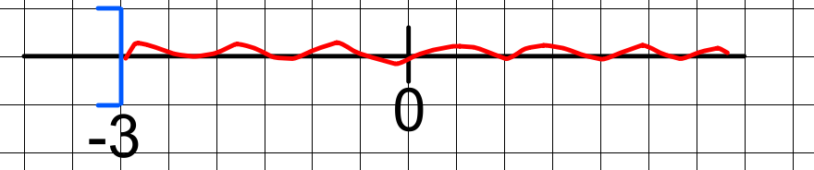

• x $≤$-5 signifie que x est inférieur ou égal à -5.



• x $≥$ 7,2 signifie que x est supérieur ou égal à 7,2.

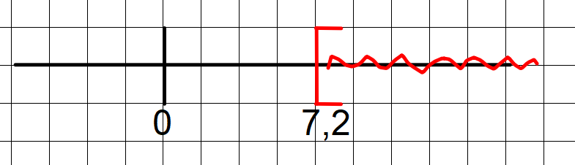

2. Tester une valeur pour une inéquation

Exemples :

a) x + 7 $≤$ 13 est une inéquation d’inconnue x.

3 est-il une solution de cette inéquation ?

On remplace x par 3 et on regarde si l’inégalité est vérifiée.

Si x = 3, alors x + 7 = 3 + 7 = 10

Or, 10 < 13 donc l’inégalité est vraie pour x = 3.

On dit que 3 est une solution de l’inéquation x + 7 $≤$ 13

b) 2x - 5 > 14 est une inéquation d’inconnue x.

1 est-il une solution de cette équation ?

2 $×$ 1 - 5 = 2 - 5 = -3

Or, -3 < 14 donc 1 n’est pas une solution de cette inéquation.